Geometer’s SketchPad ортасын көпжақтар тақырыбына берілген геометриялық есептерін шығаруда қолдану

Джакетова С.Д., Ы.Алтынсарин атындағы гимназия, Аркалық қ.

Қазіргі ақпараттық технологиялардың қарқынды даму кезеңінде орта білім беретін оқу орындарының оқу үдерісінің тиімділігі болашақ мұғалімнің кәсіби дайындығына тікелей қатысты. Сол себепті ақпараттық-компьютерлік технологиялар құралдарын педагогикалық іс-әрекетте кеңінен қолдана білу іскерліктерінің жоғары деңгейде қалыптасуы мектеп мұғалімдерінің кәсіби дайындығына қойылатын талаптар қатарына енеді. Осы орайда жоғары оқу орындарында болашақ мұғалімдерді педагогикалық үдерісте ақпараттық технологиялар мен бағдарламалық құралдарды қолдануға ғана емес, осы құралдарды жасауға дайындау өзекті мәселе болып табылады.

Мектеп бағдарламасында стереометрия курсы бойынша есептер шығаруға дағдыландыруда мынандай талаптар қойылған:

- модельдерден тік параллелепипедті, кубты, тік және дұрыс призманы, пирамиданы, дұрыс пирамиданы таба және бірін-бірінен ажырата алу және олардың негізгі элементтерін көрсете алу;

- үшбұрышты және төртбұрышты призма мен пирамиданы, оның элементтерін кескіндей алу;

- параллелепипедтің, тік және дұрыс призманың, дұрыс пирамиданың элементтерін, беттерінің ауданын, көлемдерін табуға берілген қарапайым есептерді шығара алу.

Есептерді шығаруға үйретуде компьютердің, сандық білім беру ресурстың мүмкіндіктерін пайдалану математиканың білім сапасын арттыруда үлкен рөл атқаратындығы белгілі. Компьютерді оқытудың тиімді құралы ретінде пайдаланудың психологиялық-педагогикалық тұрғыда қамтамасыз ету - күрделі мәселенің бірі. Мұнда компьютермен оқытудың біртұтас психологиялық-педагогикалық тұжырымдамасын жасауға байланысты әр түрлі мәселелер туындайды.

Компьютермен оқыту жағдайында оқушылардың оқу-танымдық іс-әрекеттерін ұйымдастырудың тиімді тәсілдерін іздестіру және жүйелеу де маңызды. Бұл мәселелерді шешуде негізге алатын белгілі ғылыми еңбектерде бар.

Компьютердің көмегімен оқушы өз бетінше, сондай-ақ өзге оқушылармен топтасып бірге жұмыс істеуге мүмкіндік алады. Көптеген зерттеушілер математиканы оқытудағы компьютердің мынадай бес қызмет атқара алатынын атап көрсетті:

- есептерді шығару (тапсырма беру, оның орындалуын бақылау, орындаубарысында түсінік беру);

- электрондық тақта (түрлі-түсті, динамикалық, визуальді оқу құралы);

- модельдеу;

- зерттеу (үйренуші өзінің шешімін таңдайды және дәлелдейді);

-басқа пәндер бойынша математикалық есептеулерді жүзеге асыру.

Бүгінде компьютерлік сызба құралдары көпжақтың мөлдір моделінің синхрондық айналуын және стереометриялық бейнесін компьютер экранында көрсетуге жол ашады. «Көпжақтар» тақырыбына арналған қолданбалы бағдарламалар көмегімен оқушылар кеңістікте дене қалпының өзгеруін және оның жазықтықта қозғалмалы сызба түрінде бейнеленуін бір мезгілде бақылау мүмкіндігі бар [17].

Есеп 1. ABCDEF призмасының CD, BC және CG қырларынан сәйкесіншеP, Q және R нүктелері алынған. AD қырында жататын К нүктесінен өтетін жәнеPQR жазықтығына параллель болатын α жазықтығын қиятын қима салыңдар [1].

Салу тәртібі:

1. құралының көмегімен А, В, С, D, E, Fалты нүктесін белгілеп аламыз.
2. құралын пайдаланып, AB, ВС және АС табандарын, DF, FE және ED табандарын, АD, ВE және СF бүйір қабырғаларын жүргіземіз.
3. АBжәне ВCтабан қабырғаларында, FE табан қабырғасында сәйкесінше орналасқан P, R және Q нүктелерін белгілеп аламыз (1-сурет).
4. АA1, және ВВ1 қырларына сәйкесінше P және Q нүктелері арқылы *Построение/Перпендикуляр* құралын пайдалана отырып, перпендикулярлар жүргіземіз.
5. PR, QR және PQ кесінділерін жүргіземіз.
6. құралын пайдаланып, AС және ВD диагоналдарын жүргіземіз.
7. құралының көмегіменAС және ВD диагоналдарының қиылысу нүктелерін О деп белгілейміз.
8. *Построение/Перпендикуляр* құралын пайдаланып, С, D және О нүктелерін белгілеп, АВ қабырғасы жатқан жазықтыққа белгілеп, перпендикулярлар түсіреміз (2-сурет).

Шешуі:

a║PQ, К а түзуінде жатады және α жазықтығының негізгі ізі.

L=a ∩AB, M=a∩BC, N=a∩CD.

B║QR, M нүктесі b-да жатыр.

U=b∩BF,X=b∩FG, Y=b∩CG

V=NY∩HD, Z=NY∩GH.

KLUXZV-ізделініп отырған қима

Сурет 1. Призма

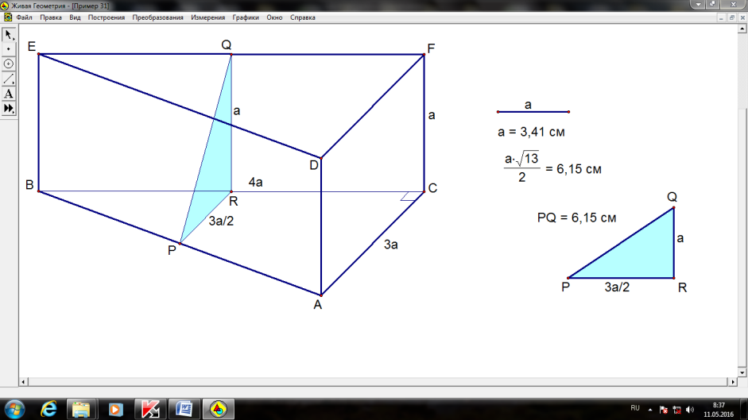

Сурет 2. Geometer's Sketchpad" бағдарламасында салынған 1-есептің шешімі

Есеп 2. MABCD пирамидасында АВ, ВС және МВ қырларынан сәйкесінше P, Q және R нүктелерін берілген. PQR жазықтығына параллель болатын АВ кесіндісінен К нүктесі арқылы өтетін қима салыңдар [2].

Салу тәртібі:

1. құралының көмегімен А, В, С, D, М бес нүктесін белгілеп аламыз.
2. құралын пайдаланып, AB, ВС және СD, DA табандарын, AM, DM, CM және BM бүйір қабырғаларын жүргіземіз.
3. АB ВC және BMқырларында сәйкесінше орналасқан P, Q жәнеR нүктелерін құралының көмегімен белгілеп аламыз (3-сурет).
4. құралын пайдаланып, PR, QR және PQ кесінділерін жүргіземіз.

Сурет 3. Пирамида

1. PQR үшбұрышы пайда болды.
2. PR, QR және PQ кесінділеріне ВМ қыры арқылы *Построение/перпендикуляр* құралын пайдалана отырып, перпендикуляр жүргіземіз.
3. Перпендикулярлардың қиылысу нүктелерін белгілеп, алып K, T және S нүктелерін белгілейміз (4-сурет).

Шешуі:

KT║PR болатындай МВ қырына Т нүктесін саламыз.

KS║PQ болатындай ВC қырына S нүктесін саламыз.

KST ізделінді қима және KST║ PQR.

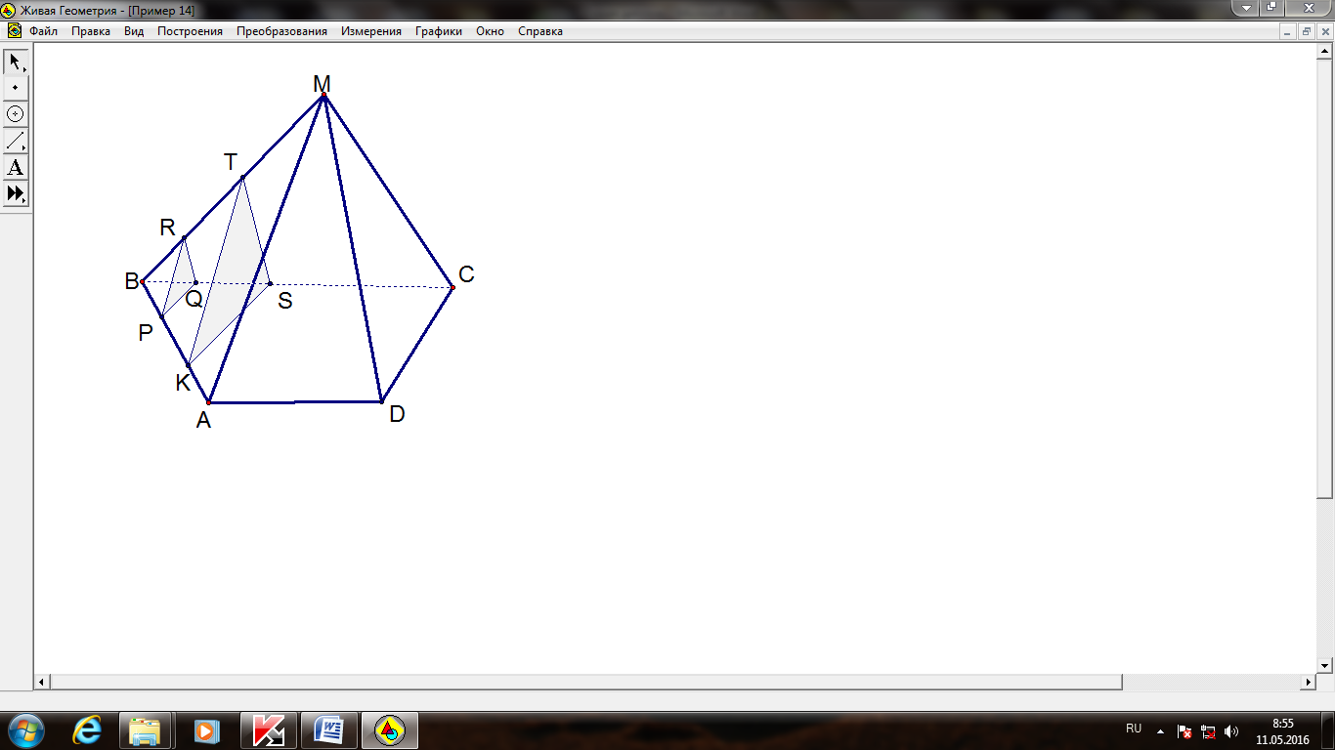

Сурет 4. Geometer's SketchPad" бағдарламасында салынған 2-есептің шешімі

Есеп 3. Үшбұрыштың қабырғалары 11см., 13см., және 20см. Ең кіші бұрышы арқылы үшбұрыш жазықтығына перпендикуляр түсірілген. Перпендикулярдың жоғарғы ұшынан қарама-қарсы қабырғасына түсірілген жазықтық үшбұрышпен 600 бұрыш жасайды. Осы перпендикулярдың ұзындығын табыңыз [1].

Салу тәртібі:

1. құралының көмегімен А, В, С үш нүктесін белгілеп аламыз.
2. құралының көмегімен S нүктесін саламыз
3. S нүктесінен А нүктесіне Построение/ перпендикуляр көмегімен перпендикуляр жүргіземіз (4-сурет).

Сурет 4. Пирамида

1. құралын пайдаланып, AB, ВС және АС табандарын, AS, CS және BS бүйір қабырғаларын жүргіземіз.
2. АB ВC және BM қырларында сәйкесінше орналасқан P, Q және R нүктелерін белгілеп аламыз.
3. PR, QR және PQ кесінділерін жүргіземіз.
4. PQR үшбұрышы пайда болды.
5. PR,QR және PQ кесінділеріне ВМ қыры арқылы *Построение/перпендикуляр* құралын пайдалана отырып, перпендикуляр жүргіземіз.
6. Перпендикулярлардың қиылысу нүктелерін белгілеп, алып K, T және S нүктелерін белгілейміз (5-сурет).

Шешуі.

Есепті "Geometer's SketchPad" бағдарламасында шығарып көрейік.

Косинустар теоремасын пайдалана отырып, В бұрышының қандай типке жататынын анықтаймыз. Ол бұрыш ең үлкен болады өйткені ең үлкен қабырғаға қарсы орналасқан.

 болғандықтан, В бұрышы доғал болады.

ВН-ты х арқылы белгілейміз АВН және АСН үшбұрыштарына Пифагор теоремасын екі рет қолданып, х=5 болатын есептейміз. (ескерту: Н нүктесін салу кезінде СВ:ВН= 11:5).

АВН үшбұрышынан АН=12 екенін табамыз.

ASH үшбұрышының S бұрышы 300 болса, онда SН=24 см.

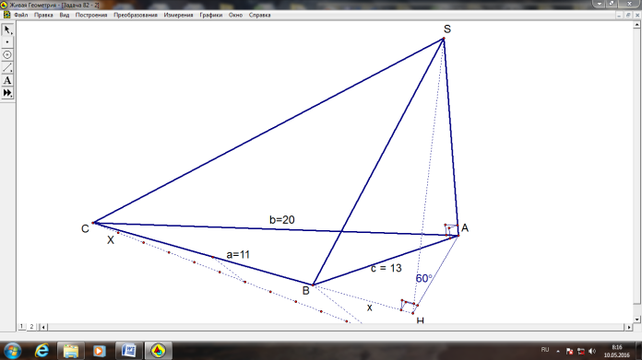

Сурет 5. Geometer's SketchPad" бағдарламасында салынған 3-есептің шешімі

Әдебиеттер тізімі

1. Нарчук О.М. Практикум по решению стереометрических задач,- Красноярск, КГПУ, 2005.
2. Александров А.Д., Вернер А.Л., Рыжик В.И. «Стереометрия/ Геометрия в пространстве» г. Висагинас «Альфа» 1998.
3. Гейдман Б.П. «Площади многоугольников» Москва 2001.
4. Лаппо Л.Д., Филонов А.Н., Корешкова Т.А., Глазков Ю.А., Мирошин В.В., Шевелева Н.В. «Математика 11 класс. Экспресс-курс подготовки к ЕГЭ» Москва 2008.